今日动态
2024.5.10 周五 晴
记录人：杨慧
※一日活动篇
◎今日来园人数：23人出勤，1人缺勤。
姓名 | 来园情况 | 姓名 | 来园情况
刘汐妍 | √ | 孙杰文 | √
魏沐溪 | √ | 张铭皓 | √
刘一凡 | √ | 肖鹏源 | √
陈清月 | √ | 冷星辰 | √
董沐瑶 | √ | 姜昊言 | √
刘诗玲 | √ | 王子木 | ×
朱梓嘉 | √ | 刘佳富 | √
沙明钰 | √ | 王慕阳 | √
陈可芯 | √ | 黄赫璟 | √
夏忆馨 | √ | 陈宇杰 | √
苏忆晴 | √ | 恽修齐 | √
华欣语 | √
颜承毅 | √

※区域游戏篇
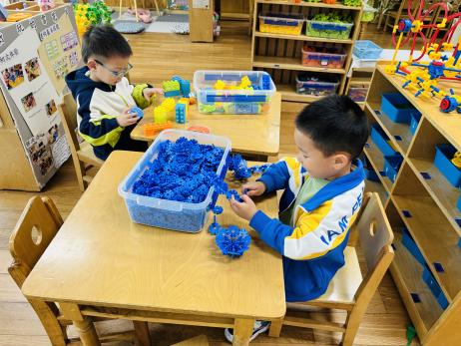 | 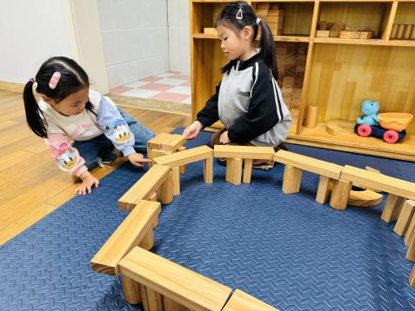 |  | 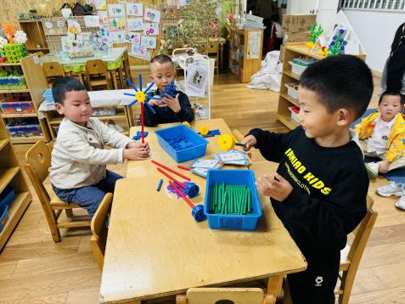
年年和一一在玩多米诺骨牌。 | 辰辰搭建的高楼有五层，张铭皓在搭建小轮船，孙杰文还在搭建圆形高架。 |  | 承承在串一条红色项链，阳阳用拼插玩具准备搭建一只公鸡。
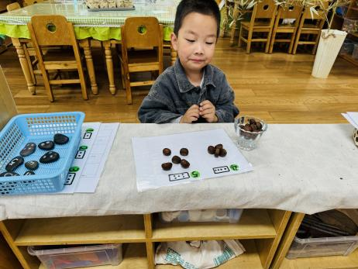 | 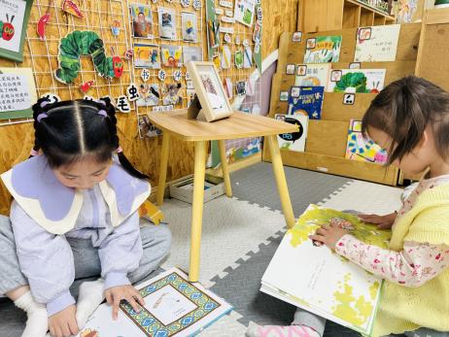
皮皮用蘑菇钉拼搭小手的模型，涵涵用乐高搭建了一座办公大楼。 |  | 忆忆在画火柴人还有长长的头发。

※室外篇
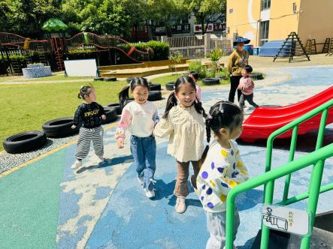 | 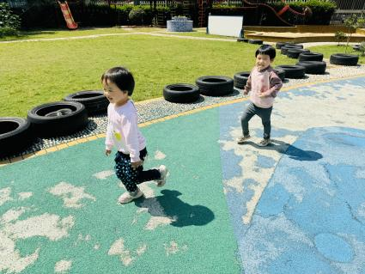 | 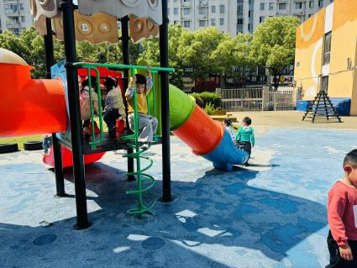

※集体活动篇
手工：手工皂
当巧手节遇上母亲节，孩子们都想表达自己对妈妈的爱。那我们可以做些什么呢？孩子们左思右想，那不如来做手工皂吧！那怎么做呢，我们跟着视频来学习，又在网上买了很多的材料，亲手制作的手工皂代表着我们对妈妈的爱。
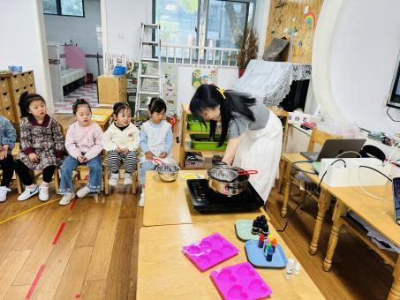 | 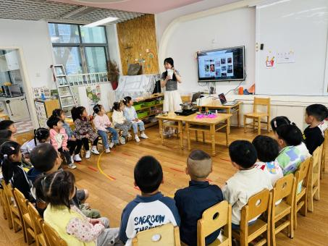 | 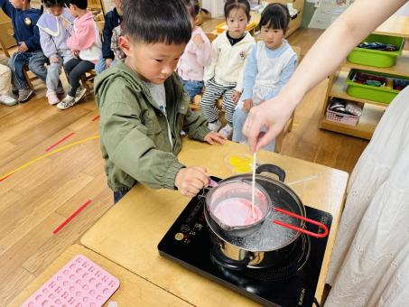

※今日点心
鲜牛奶、多样饼干、巴旦木

※午饭
玉米饭、糖醋排骨、生瓜炒蛋、芙蓉鲜蔬汤
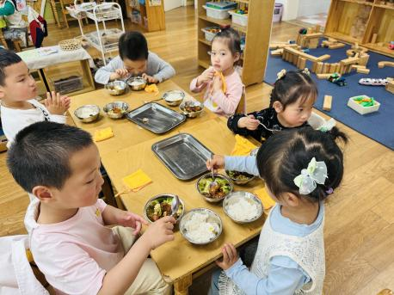 | 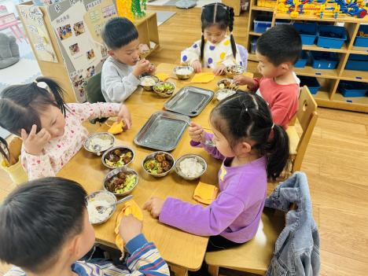
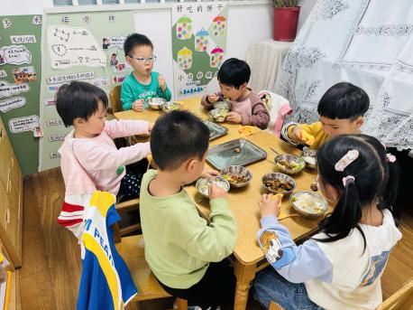 | 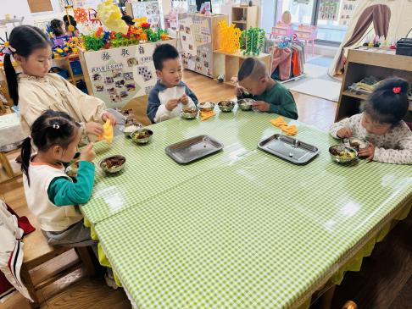

※温馨提醒：
1.春天是传染病高发季，提醒家长注意帮孩子及时修剪指甲，注意个人卫生，做好传染病预防措施。

